
14-18 : Des armes nouvelles 1/2 Prénom :……………… Date : …………

Chaque guerre voit malheureusement arriver des armes nouvelles.
La guerre de 14-18 n'échappera pas à cette règle avec l'avènement des gaz toxiques, des chars d'assaut et des avions.

Lez gaz de combat
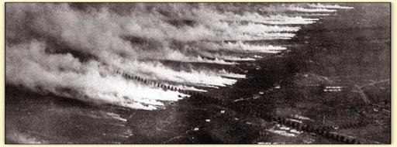
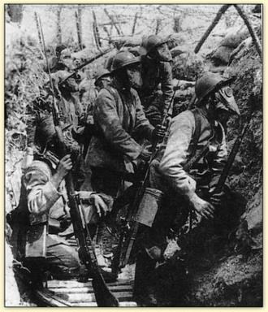
Le 22 avril 1915, dans le secteur d'Ypres (Belgique) les Allemands emploient pour la première fois des obus au gaz asphyxiant contre les Français et les Britanniques terrés dans leurs tranchées.
À base de chlore, ce gaz sera appelé "gaz moutarde" d'après son odeur.
Cette arme terrible sera dénoncée par les conventions internationales.
Quand ce type d'armes est destiné à être utilisé sur un périmètre important pour tuer de nombreuses personnes, elle est désignée comme arme de destruction massive, au même titre qu'une arme nucléaire.

Attaque au gaz durant la 1ère guerre mondiale
Protection avec masques à gaz dans les tranchées

La guerre devient industrielle
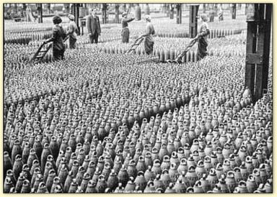
Il faudra réouvrir des usines et organiser la production pour satisfaire des commandes massives d'obus, de masques à gaz, de munitions etc ...
Des industriels vont s'enrichir (c'est un aspect négatif de la guerre) en fabriquant des armes !
C'est toujours le cas aujourd'hui malheureusement.
Les hommes étant au front, il faudra faire appel à une main d'œuvre féminine.

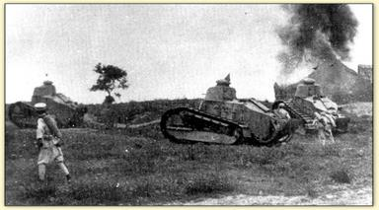
Les chars d'assaut
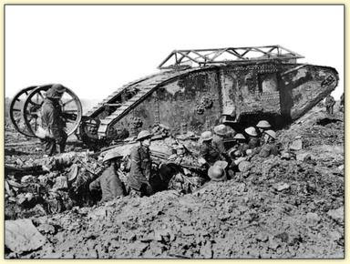
Le 15 septembre 1916, au cours de la bataille de la Somme, les Britanniques alignent pour la première fois des chars d’assaut.
Leur nom de code, tank (réservoir en français) est utilisé par les britanniques pendant leur développement pour ne pas éveiller de soupçons.
Ces premiers chars anglais trop lourds et trop longs (30 tonnes pour 8 m de long) créent la surprise mais ne permettent pas la victoire attendue.
FT 17 au combat
En France, c'est le colonel Estienne qui imposa le char d'assaut.
Après quelques essais en 1917 de chars peu performants, il fallut attendre mai 1918 pour voir arriver les premiers chars efficaces car plus légers et plus maniables : il s'agissait des FT 17 fabriqués par RENAULT.
Char anglais Mark I

14-18 : Des armes nouvelles 2/2 Prénom :……………… Date : …………

L'aviation
Avant la Grande Guerre, peu d'officiers croient à l'utilité militaire de l'aviation.
Au début du conflit, on compte 200 avions dans l'armée allemande, 148 dans la française et 84 dans l'anglaise.
On compte sur eux pour fournir des renseignements et c'est d'ailleurs un avion de reconnaissance qui va fournir à Joffre et Gallieni le renseignement-clé qui leur permettra d'engager la contre-offensive de la Marne.
Rapidement, les avions vont étendre leurs fonctions au bombardement et à la chasse.
L'aviateur français Roland Garros imagine pour cela un dispositif qui permet à une mitrailleuse de tirer à travers l'hélice.
Roland Garros que l'on associe au tennis était un pilote mort pour la France le 5 octobre 1918 à Saint-Morel dans les Ardennes.
À la fin de la guerre, l'armée française aligne 7000 appareils, les Anglais 3700, les Allemands 4500 et les Américains 2050 (fournis par les Français).
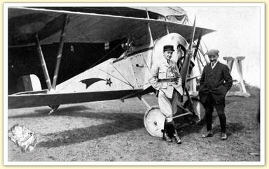
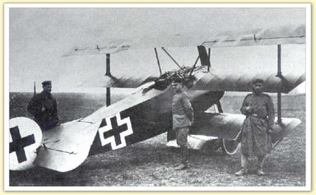
Le Nieuport 11, avion français
Le Fokker Dr.I, avion allemand

Cependant, la première utilisation d'avions militaires date de 1911 lors de la guerre italo-turque et de la première guerre balkanique qui suivit en 1912 !
En effet, le 23 octobre 1911, un pilote italien survola les lignes turques pour une mission stratégique et le 1er novembre, la première bombe lancée de l'air par un avion tomba sur les troupes turques en Libye.
On vit le premier avion abattu au combat le 10 septembre 1912, il s'agissait d'un monoplan Nieuport descendu par une batterie de mitrailleuses turque.

